ESETTANULMÁNY

TÁPLÁLKOZÁS A KÖZÉPKORI EURÓPÁBAN

Európában a középkori táplálkozások jócskán eltértek a napjainkban megszokottól. Sok mai táplálék még nem létezett, például az Amerika felfedezése után behozott burgonya, paradicsom, paprika vagy kukorica. De nem volt pizza, fagyi, burger és müzli sem.
Az emberek étrendje nagyban függött a következőktől: társadalmi helyzet (vagyis mennyire volt gazdag az illető és családja), a helyi terményektől (olyan ételféléktől amelyeket azon a vidéken termesztettek), az évszaktól, a természeti csapásoktól (pl. áradás, szárazság) vagy háborúktól (amikor gyakran éhínség volt).
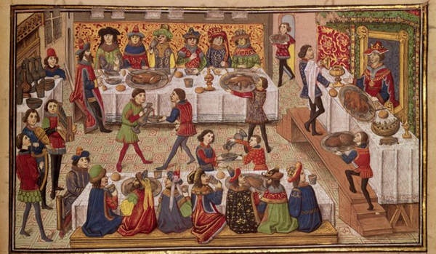
Az egyszerű emberek, földművesek, parasztok szegényesen és egyszerűen táplálkoztak. Különféle gabonákból kásaszerű ételeket készítettek, ezenfelül gyümölcsöt és zöldséget is ettek, olyan időszakokban amikor ezek megteremtek. Télen kifejezetten egyhangú értendjük volt, egyes vidékeken nagy mennyiségű savanyú káposztát fogyasztottak. Helyzetükben az étkezés a napról napra való túlélést jelentette.
A nemesek és a kolostorban élők gyakran ettek húst. Vadászati joguk csak nemeseknek volt, ezért ők vadhúst is fogyasztottak. A gazdagabbak több fogású étkezéseket tartottak. Emiatt körükben több volt a túlsúlyos ember, de abban az időben ez volt a szépségideál, ez különböztette meg őket a "pórnéptől", a szegény parasztoktól.
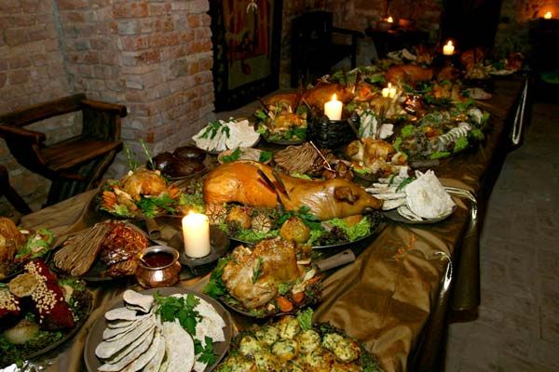
Innivalók:
Olyan vidékeken, ahol megtermett a szőlő leginkább bort fogyasztottak. A szegényebbek is bort ittak, de ez inkább a gyenge minőségű, a szőlő második és harmadik préseléséből készített fajta volt.
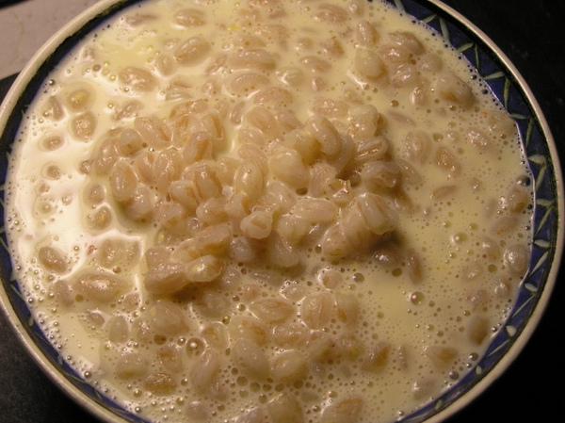
Más vidékeken sört főztek, a lakosság minden rétege ezt itta. Még a gyerekeknek is gyengített sört adtak, mivel az ivóvíz tisztasága nem volt megfelelő a legtöbb helyen. Ilyenformán az sem volt ritka, hogy fejenként naponta akár öt liter sört is elfogyasztottak.
A kávét csak a későbbi évszázadokban hozták be a keletről érkező kereskedők, pont úgy, mint a teát is. Eleinte ezek luxustermékeknek számítottak. Üdítőket, szénsavas italokat nem készítettek ebben az időben.
A gazdagabb nemesek, a királyi családok tagjai megengedhették maguknak, hogy drága, messziről hozott minőségi borokat rendeljenek.

Gabona:
Sokféle gabonafélét termesztettek, viszont a kukorica még nem volt Európában megjelenve (ezért nem ettek puliszkát sem). A finomított fehér búzalisztet csak a nemesi származásúak tudták megengedni maguknak, egyes vidékeken a törvény is tiltotta, hogy a nem nemesek a belőle készült kenyeret ehessék.
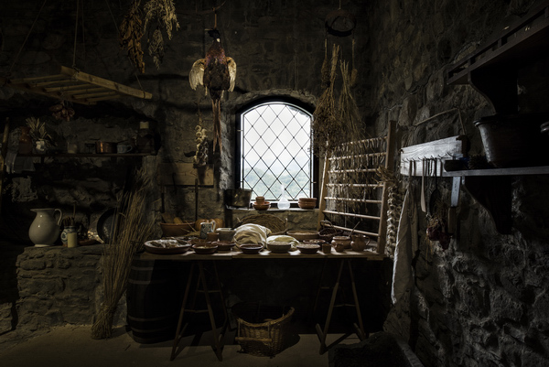
A közemberek árpából, kölesből, rozsból, zabból készült kását, vagy lapos (élesztő nélküli) kenyeret fogyasztottak.

Húsok:
A vadhús, amelyhez vadászattal jutottak, luxusterméknek számított. A nemesi előjogok nem engedték meg mindenkinek, hogy vadászhasson, csak az előkelő származásúaknak.
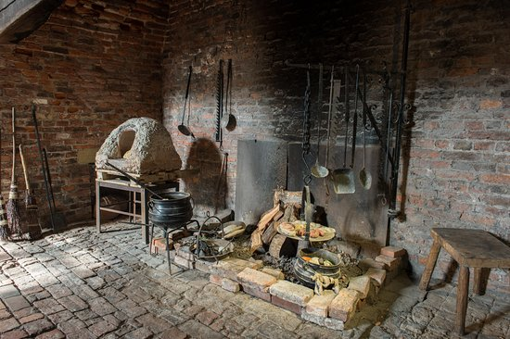
Sok háziallatot tenyésztettek, a földrajzi zónától függően tartottak szarvasmarha, kecske és juhnyájakat. A ház körül és a nemesi tanyákon főleg sertést és sok fajta szárnyast tenyésztettek.
Nagyon elterjedt volt a vízi állatok fogyasztása is. Gyakorlatilag minden halfajtát (tengeri és édesvízi) és egyéb vízben élő herkenytyűt elfogyasztottak.
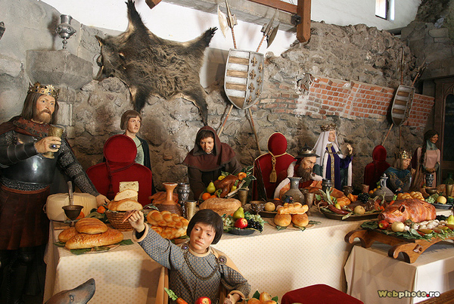
A nemesi családok tagjai gyakran (általában naponta, kivéve böjt idején) ettek húst, a közemberek csak ritkán.

Tejtermékek:
Az emberek általában ritkán ittak friss tejet, inkább megsavanyították, hogy ne romoljon meg olyan gyorsan. Ilyen módon alakult ki a savanyított tejfélék nagy választéka, amelyek sokkal tovább elálltak, mint a friss tej.
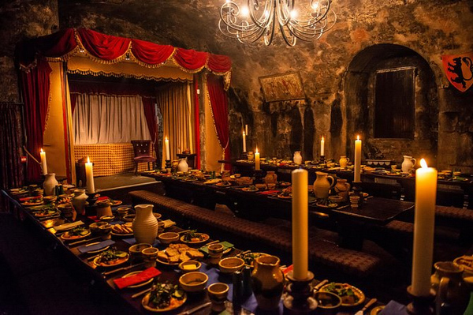
A sajtkészítés tehnikája nagyon régóta ismert volt, minden tejtermelő vidéken készültek sajtok. Egyes típusokat frissen fogyasztottak (puha sajtok, túrófélék), a keményebb sajtfélék hónapokig elálltak. A mostani híres sajtok (pl. roquefort, parmezán, emmenthaler, gorgonzola) elődeit már a középkorban kezdték kikísérletezni.
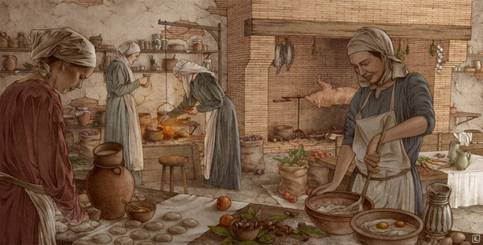
Zöldség és gyümölcs:
Minden vidék megtermelte azokat a terményeket, amelyek bírták a helyi klímát és földrajzi körülményeket (pl. hegyvidék, puszta). A mostan kapható termékekhez képest a középkorban sok olyan is volt amelyek mára már eltűntek, vagy nem használjuk.
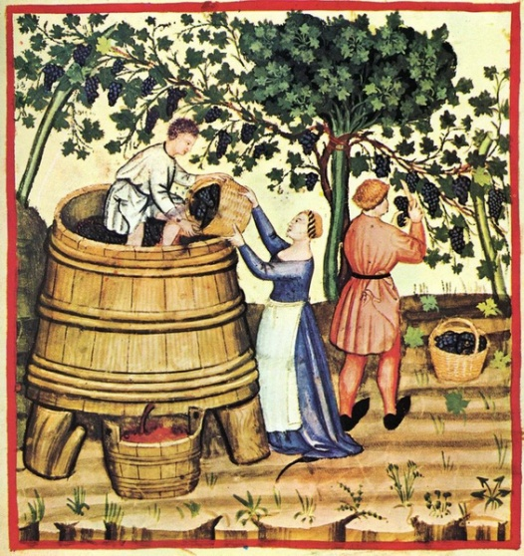
Nagyon elterjedt volt az alma, körte, füge és datolya. Ezeknek előnye volt, hogy sokáig elálltak.
A zöldségek körében a hüvelyesek voltak népszerűek (borsó, bab). Kerti zöldségeket is termesztettek, viszont a ma elterjedt paprika vagy paradicsom még nem jelent meg Európában.
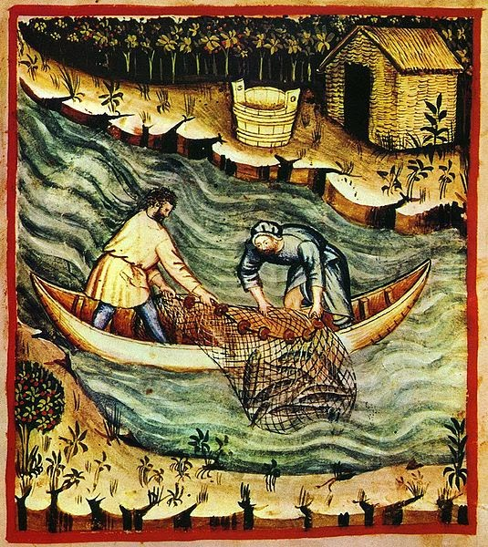
A zöldségeket, de a gyümölcsöket is gyakran felhasználták sokfajta készételbe (pl. mártások, köretek).

Desszertek:
A jelenhez képest sokkal kevésbé volt változatos a desszertek listája. A közemberek gyümölcs alapú desszerteket fogyasztottak, kevés édesítéssel.
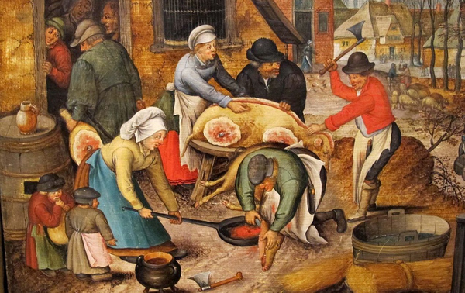
A méz és a cukor eléggé drága volt, így csak a gazdagabbak ehettek édes desszerteket, süteményeket, egyszerűbb tortaféléket.

Fűszerek:
A só drága ízesítőanyagnak számított, ezért a közemberek keveset használták.
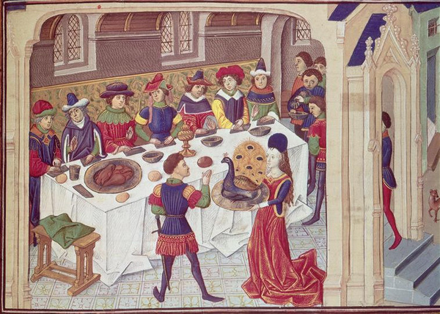
Az egzotikus, külföldi fűszereket (pl. bors) sokszor több ezer kilométerről szállították a kereskedőkaravánok, ezért nagyon sokba kerültek, áruk súlyban az aranyhoz hasonlított. Emiatt a luxus jeléképei voltak és csak a gazdagok jutottak hozzájuk. Nem csak ízesítésre, hanem az ételek színezésére is használták.
Az olcsóbb, helyi termesztésű fűszereket (pl. kapor) nagyon sok módon használták fel. Ételek, mártások ízesítése mellett gyakran keverték italokba (borhoz, sörhöz, gyógyitalokhoz). Sok középkori fűszernövényt napjainkban már nem használnak.

Tartósítás:
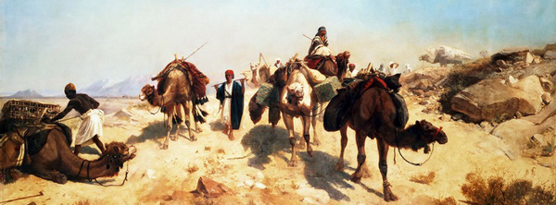
A középkorban nem tudták hűtőben tartani, lefagyasztani a húst, tejtermékeket, ezért gyorsan megromlottak. Amit nem fogyasztottak el frissen, arra különböző tartósítási tehnikákat dolgoztak ki.
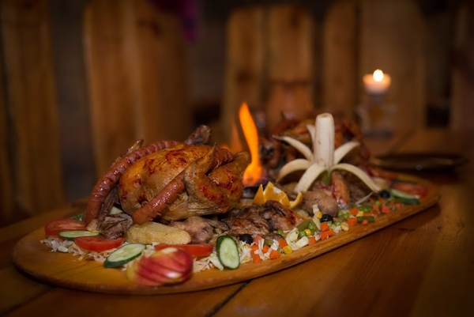
Legjobban sózással lehett tartósítani a húst, de mivel a só drága volt, ezt kevesen engedhették meg maguknak. Olcsóbb volt szárítással vagy füstöléssel konzerválni az ételféléket. Tartósítás után így ezeket messzire lehetett szállítani, karavánok, hadseregek, tengeri utazások ellátását biztosítani. A savanyítás és az édesítés is elterjedt volt.

Böjt:
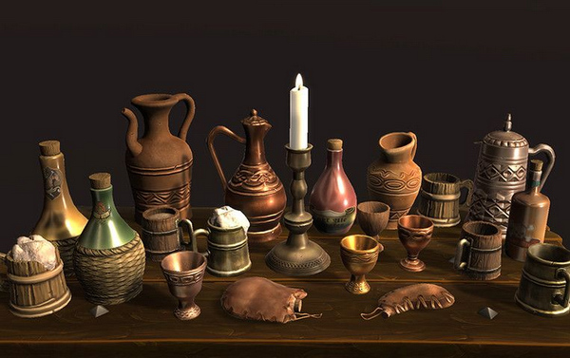
A középkori emberek a vallási böjtöt általában komolyan vették, erre felügyeltek a papság és a kolostorok tagjai. Ilyen időszakokban szigorúan meg volt határozva, hogy mit szabad és nem szabad fogyasztani.
A tiltott ételfélék listáján főleg a húsok, a tejtermékek és a tojás volt. Halat és vízi állatokat szabad volt enni, ezért a böjtölésés időszakokban megnőtt a halászat jelentősége.
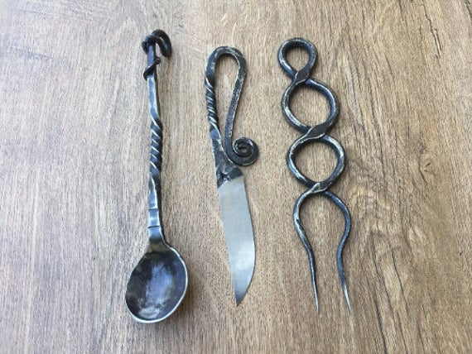
A hosszú böjtök alatt sokszor ötletes megoldásokkal próbálkoztak minél változatosabban táplálkozni az emberek. Például a vadlibákat és egyéb vízi szárnyasokat víziállatoknak nyilvánították, mondván, hogy a nádasban, mocsárban, valószínűleg víz alatt születnek, és ilyenformán nyugodtan lehet fogyasztani húsukat a böjt ideje alatt is.
A nemesi konyhák szakácsai gyakran készítették el úgy a böjtös ételeket, hogy azokat húsételek formájában tálalhassák fel (pl. sült pulyka formájú zöldségpuding). Ennek a művészetéből fejlődött tovább aztán a későbbi századokban a modern, cifra és díszítésekkel teli cukrászművészet.

Egyéb érdekességek:
A középkori konyhán minden ételt nyílt tűzön készítettek el. A villát, mint evőeszközt, nem használták, a lakomákon, étkezéseken mindenkitől elvárták, hogy a saját kését hozza magával.
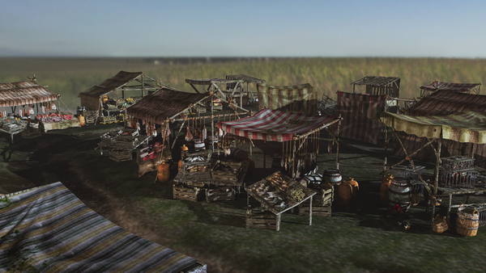
A gazdagabb nemesi konyhákon akár száz alkalmazott is dolgozhatott, az ő feladatuk volt a sok fogás frissen való elkészítése.
Léteztek szakácskönyvek is, tele receptekkel, de ezek csak irányadó jellegűek voltak. Minden konyha főszakácsa úgy készítette el az ételeket, hogy mennyiségében és minőségében hozzáigazította az étkezők számához és rangjához. A készételek nagy része, a mártások fűszeres-édes kombináción alapult.
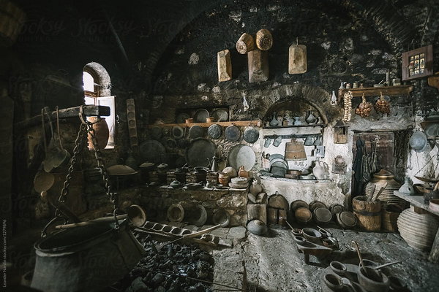
A jelen Esettanulmányt csak elolvasni szükséges, a füzetbe nem kell írni.

